Chương IV
HÌNH TRỤ – HÌNH NÓN – HÌNH CẦU
Ngày soạn: | Ngày giảng :
Tiết 58 - §1. HÌNH TRỤ – DIỆN TÍCH XUNG QUANH
VÀ THỂ TÍCH CỦA HÌNH TRỤ

I. Mục tiêu
1. Kiến thức :
HS được nhớ lại và khắc sâu các khái niệm về hình trụ (đáy của hình trụ, trục, mặt xung quanh, đường sinh, độ dài đường cao, mặt cắt khi nó song song với trục hoặc song song với đáy)
2. Kĩ năng :
Nắm chắc và biết xử dụng công thức tính diện tích xung quanh, diện tích toàn phần và thể tích của hình trụ.
3. Thái độ :
Tự giác , tích cực, tập trung nghiêm túc học tập tìm tòi kiến thức.
II. Chuẩn bị của GV và HS
1. GV : - Giáo án , SGK, SBT.
- Thiết bị quay hình chữ nhật ABCD để tạo nên hình trụ, một số vật có dạng hình trụ – hai củ cải (hoặc củ cà rốt) có dạng hình trụ một dao nhỏ để tạo mặt cắt của hình trụ.
– Cốc thuỷ tinh đựng nước, ống nghiệm hở hai đầu dạng hình trụ để làm 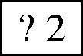
– Tranh vẽ hình 73, hình 75, hình 77, 78 SGK và tranh vẽ hình lăng trụ đều.
– Bảng phụ vẽ hình 79, 81 – kẻ bảng bài tập 5 Tr 111 SGK.
– Thước thẳng, phấn màu, máy tính bỏ túi.
2. HS : - Mỗi bàn HS mang một vật hình trụ, một cốc hình trụ đựng nước, một băng giấy hình chữ nhật 10cm.4cm, hồ dán.
– Thước kẻ, bút chì, máy tính bỏ túi.
III. PHƯƠNG PHÁP
- Vấn đáp
- Hoạt động nhóm
- Đặt và giải quyết vấn đề.
IV. Tiến trình bài dạy
1. Kiểm tra bài cũ ( không kiểm tra)
*) Đặt vấn đề ( Giới thiệu chương IV)(3 phút)
GV : ở lớp 8 ta đã biết một số khái niệm cơ bản của hình học không gian, ta đã được học về hình lăng trụ đứng, hình chóp đều. ở những hình đó, các mặt của nó đều là một phần của mặt phẳng.
– Trong chương IV này, chúng ta sẽ được học về hình trụ, hình nón, hình cầu là những hình không gian có những mặt là mặt cong.
– Để học tốt chương này, cần tăng cường quan sát thực tế, nhận xét hình dạng các vật thể quanh ta, làm một số thực nghiệm đơn giản và ứng dụng những kiến thức đã học vào thực tế.
Bài hôm nay là “Hình trụ – Diện tích xung quanh và thể tích của hình trụ”.

2. Dạy bài mới:

Hoạt động của GV và HS | Nội dung ghi bảng
1. Hình trụ ( 10 phút)
GV đưa hình 73 lên giới thiệu với HS : khi quay hình chữ nhật ABCD một vòng quanh cạnh CD cố định, ta được một hình trụ.
HS nghe GV trình bày và quan sát trên hình vẽ.
GV giới thiệu
– cách tạo nên hai đáy của hình trụ, đặc điểm của đáy
– cách tạo nên mặt xung quanh của hình trụ.
– đường sinh, chiều cao, trục của hình trụ.
Sau đó GV thực hành quay hình chữ nhật ABCD quanh trục CD cố định bằng thiết bị.
HS quan sát GV thực hành.
– GV yêu cầu HS đọc Tr 107 SGK
Một HS đọc to SGK Tr 107.
– GV cho HS làm 
GV yêu cầu 2 bàn HS trình bày
HS:Từng bàn HS quan sát vật hình trụ mang theo và cho biết đâu là đáy, đâu là mặt xung quanh, đâu là đường sinh của hình trụ đó.
– GV cho HS làm bài tập 1 Tr 110 SGK.  Bán kính đáy : r  Đường kính đáy : d = 2r  Chiều cao : h  HS lên điền vào dấu “…” | Bài tập 1 Tr 110 SGK  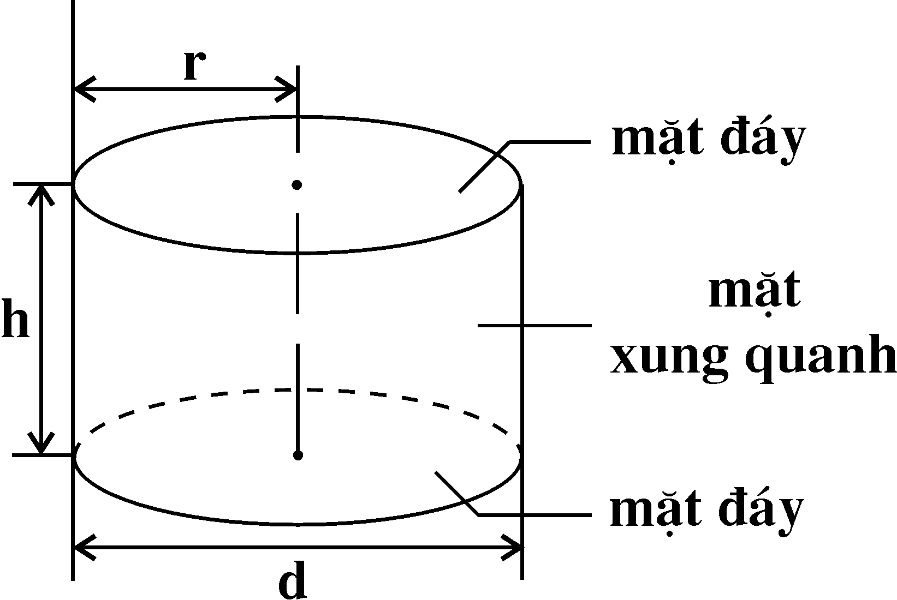
2. Cắt hình trụ bởi một mặt phẳng (7 phút)
GV hỏi
– Khi cắt hình trụ bởi một mặt phẳng song song với đáy thì mặt cắt là hình gì ?  – Khi cắt hình trụ bởi một mặt phẳng song song với trục DC thì mặt cắt là hình gì ?  HS suy nghĩ, trả lời.... | – Khi cắt hình trụ bởi một mặt phẳng song song với đáy thì mặt cắt là hình tròn.  – Khi cắt hình trụ bởi một mặt phẳng song song với trục DC thì mặt cắt là hình chữ nhật.
GV thực hiện cắt trực tiếp trên hai hình trụ (bằng cà rốt) để minh hoạ.
Sau đó yêu cầu HS quan sát hình 75 SGK.
– GV phát cho mỗi bàn HS một ống nghiệm hình trụ hở hai đầu, yêu cầu HS thực hiện ?2 | Mặt nước trong cốc là hình tròn (cốc để thẳng). Mặt nước trong
HS thực hiện theo từng bàn, trả lời câu hỏi.  GV có thể minh hoạ bằng cách cắt vát củ cà rốt hình trụ. | ống nghiệm (để nghiêng) không phải là hình tròn.
3. Diện tích xung quanh của hình trụ ( 7 phút)
GV đưa bảng phụ hình 77 SGK và giới thiệu diện tích xung quanh của hình trụ như SGK.
GV : Hãy nêu cách tính diện tích xung quanh của hình trụ đã học ở Tiểu học
HS: Muốn tính diện tích xung quanh của hình trụ ta lấy chu vi đáy nhân với chiều cao.
GV: Cho biết bán kính đáy (r) và chiều cao của hình trụ (h) ở hình 77. | r = 5 (cm)  h = 10 (cm)
– áp dụng tính diện tích xung quanh của hình trụ.  GV giới thiệu : Diện tích toàn phần bằng diện tích xung quanh cộng với diện tích hai đáy. | S_{xq} = C.h= 2πr.h  ≈ 2.3,14.5.10 ≈ 314 (cm²)
Hãy nêu công thức và áp dụng tính với hình 77.  HS: Nêu công thức | S_{TP} = S_{xq} + 2S_{đ}= 2πrh + 2πr²  ≈ 314 + 2.3,14.5²≈ 314 + 157≈ 471 (cm²)
GV ghi lại công thức | *) Tổng quát:  S_{xq} = 2πrh.  S_{TP} = 2πrh + 2πr²  với r là bán kính đáy  h là chiều cao hình trụ
4. Thể tích hình trụ ( 6 phút)
GV : Hãy nêu công thức tính thể tích hình trụ.
HS : Muốn tính thể tích hình trụ ta lấy diện tích đáy nhân với chiều cao.
– Giải thích công thức. | V = S_{đ}.h = πr²h  với r là bán kính đáy  h là chiều cao hình trụ.
áp dụng : tính thể tích của một hình trụ có bán kính đáy là 5cm, chiều cao của hình trụ là 11cm  HS nêu cách tính : | Áp dụng: r = 5cm, h = 11cm  V = πr²h ≈ 3,14.5².11 ≈ 863,5 (cm³)
GV yêu cầu HS đọc Ví dụ và bài giải trong SGK  HS đọc Ví dụ SGK. | Ví dụ : Tr 78 SGK

3. Củng cố - Luyện tập ( 10 phút)

Hoạt động của GV và HS | Nội dung ghi bảng
Bài 3 Tr 110 SGK  Đề bài và hình vẽ trên bảng phụ.  Yêu cầu HS chỉ ra chiều cao và bán kính đáy của mỗi hình.  HS lần lượt phát biểu | Bài 3 Tr 110 SGK
   | h | r
  Hình a | 10cm | 4cm
  Hình b | 11cm | 0,5cm
  Hình c | 3cm | 3,5cm
Bài 4 Tr 110 SGK
GV yêu cầu HS tóm tắt đề bài  HS : r = 7cm  S_{xq} = 352cm²  Tính h ? | Bài 4 Tr 110 SGK
– Tính h dựa vào công thức nào ?  HS: S_{xq} = 2πrh | S_{xq} = 2πrh ⇒ h =  h = (cm)  Chọn (E)
Bài 6 Tr 111 SGK  HS đọc và tóm tắt đề bài  h = r; S_{xq} = 314cm²  Tính r ? V ? | Bài 6 Tr 111 SGK
GV : Hãy nêu cách tính bán kính đường tròn đáy. | HS : S_{xq} = 2πrh  mà h = r ⇒ S_{xq} = 2πr²  ⇒ r² =  ⇒ r = ≈ 7,07 (cm)
– Tính thể tích hình trụ. | V = πr²h = π.50.  ≈ 1110,16 (cm³)

4. Hướng dẫn HS học ở nhà:(2 phút)
– Nắm vững các khái niệm về hình trụ
– Nắm chắc các công thức tính diện tích xung quanh, diện tích toàn phần, thể tích hình trụ và các công thức suy diễn của nó.
– Bài tập về nhà số 7, 8, 9, 10 Tr 111, 112 SGK.số 1, 3 Tr 122 SBT.
- Tiết sau luyện tập
V. Rút kinh nghiệm :

Ngày soạn: | Ngày giảng :
Tiết 59 . LUYỆN TẬP

I. Mục tiêu
1. Kiến thức :
- Thông qua bài tập, HS hiểu kĩ hơn các khái niệm về hình trụ.
- Cung cấp cho HS một số kiến thức thực tế về hình trụ.
2. Kĩ năng :
- HS được luyện kĩ năng phân tích đề bài, áp dụng các công thức tính diện tích xung quanh, diện tích toàn phần, thể tích của hình trụ cùng các công thức suy diễn của nó.
3. Thái độ :
- Tự giác , tích cực, tập trung nghiêm túc học tập tìm tòi kiến thức.
II. Chuẩn bị của GV và HS
1. GV : - Giáo án , SGK, SBT.
– Bảng phụ ghi đề bài, hình vẽ, một số bài giải.
– Thước thẳng, phấn màu, máy tính bỏ túi.
2. HS : - Học bài cũ, làm bài tập
– Thước kẻ, bút chì, máy tính bỏ túi.

III. PHƯƠNG PHÁP
- Vấn đáp
- Hoạt động nhóm
- Đặt và giải quyết vấn đề.

IV. Tiến trình bài dạy
1. Kiểm tra bài cũ: (8 phút)
a. Câu hỏi:
1) Hãy tính diện tích xung quanh của một hình trụ có chu vi hình tròn đáy là 13 cm và chiều cao là 3 cm
2) Tính thể tích của hình trụ có bán kính đường tròn đáy là 5mm và chiều cao là 8mm
b. Đáp án
1) Tóm tắt đề bài
C = 13cm, h = 3cm. Tính S_{xq} ?
Diện tích xung quanh của hình trụ là :
S_{xq} = C.h = 13.3 = 39 (cm²)
2) Tóm tắt đề bài
r = 5mm, h = 8mm. Tính V ?
Thể tích của hình trụ là :
V = πr²h = π.5².8 = 200π ≈ 628 (mm³)
*) Đặt vấn đề: Trong tiết học trước các em đã được tìm hiểu về hình trụ, diện tích xung quanh, diện tích toàn phần và thể tích hình trụ. Tiết học hôm nay chúng ta sẽ vận dụng các kiến thức đó vào giải một số bài tập.
2. Dạy bài mới ( Tổ chức luyện tập) (28 phút)
Hoạt động của GV và HS | Nội dung ghi bảng
Bài 11 Tr 112 SGK  (Đề bài và hình vẽ trên bảng phụ)  Một HS đọc to đề bài. | Bài 11 Tr 112 SGK
GV hỏi : Khi nhấn chìm hoàn toàn một tượng đá nhỏ vào một lọ thuỷ tinh đựng nước, ta thấy nước dâng lên, hãy giải thích.
– HS : Khi tượng đá nhấn chìm trong nước đã chiếm một thể tích trong lòng nước làm nước dâng lên.
? Thể tích của tượng đá tính thế nào ?  HS: trả lời... | – Thể tích của tượng đá bằng thể tích cột nước hình trụ có S_{đ} bằng 12,8cm² và chiều cao bằng 8,5mm = 0,85cm.
?Hãy tính cụ thể. | V = S_{đ}.h = 12,8.0,85 = 10,88 (cm³)
Bài 8 Tr 111 SGK.(Đề bài và hình vẽ trên bảng phụ)  GV cho các nhóm HS hoạt động nhóm khoảng 5 phút thì yêu cầu đại diện một nhóm trình bày bài làm.  HS hoạt động theo nhóm.  Đại diện một nhóm trình bày bài.  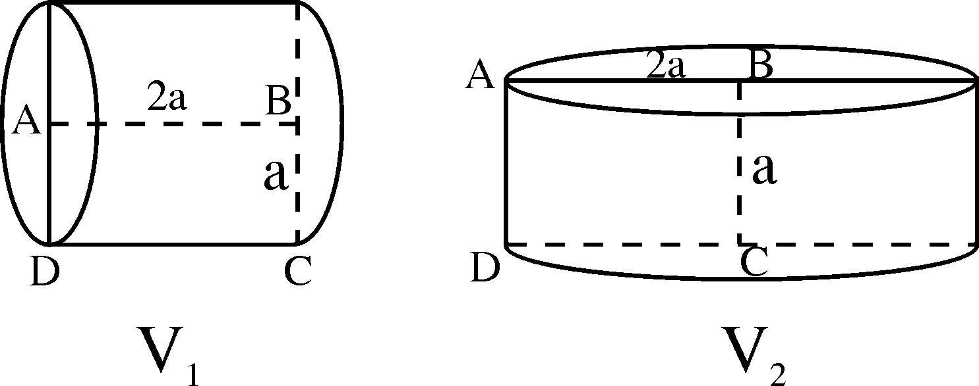  HS lớp nhận xét. | Bài 8 Tr 111 SGK  Bài làm :  * Quay hình chữ nhật quanh AB được hình trụ có  r = BC = a.  h = AB = 2a  ⇒ V₁ = πr²h = π.a².2a = 2πa³  * Quay hình chữ nhật quanh BC được hình trụ có  r = AB = 2a  h = BC = a.  ⇒ V₂ = πr²h = π(2a)².a = 4πa³  Vậy V₂ = 2V₁ ⇒ Chọn (C).
Bài 2 Tr 122 SBT  (Đề bài và hình vẽ trên bảng phụ).  HS tiếp tục hoạt động theo nhóm. | Bài 2 Tr 122 SBT
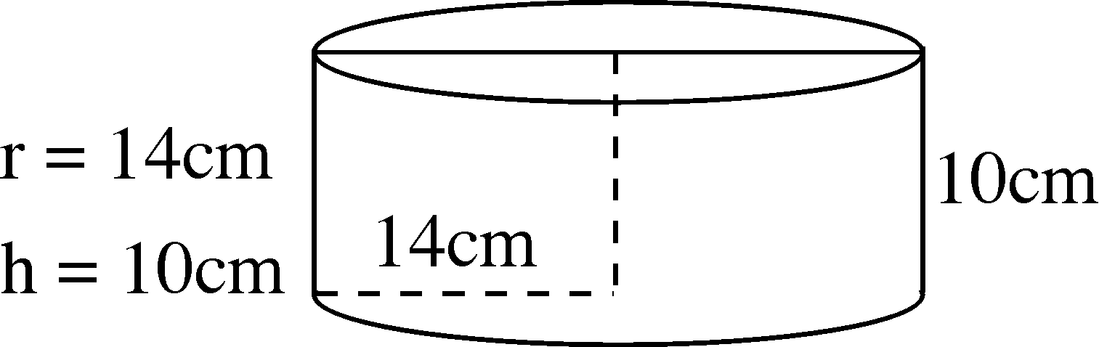  (S_{xq} + S_{đáy}) ? (Lấy π = )  Chọn kết quả đúng.  (A). 564cm² ; (B). 972cm²  (C) 1865cm² ; (D) 2520cm²  (E) 1496cm² | Bài làm :  Diện tích xung quanh cộng với diện tích một đáy của hình trụ là :  S_{xq} + S_{đ}  = 2πrh + πr²  = πr (2h + r)  =  = 1496 (cm²)  Chọn (E).
Chú ý : HS có thể tính riêng S_{xq} và S_{đ} rồi cộng lại.
S_{xq} = 2.14..10 = 880 (cm²)
S_{đ} = 14². = 616 (cm²)
S_{xq} + S_{đ} = 1496 (cm²)

GV đưa bài làm của vài nhóm lên kiểm tra.
HS lớp nhận xét.
Bài 12 Tr 112 SGK.
GV yêu cầu HS làm bài cá nhân
HS làm bài cá nhân.
Điền đủ kết quả vào ô trống của bảng sau.
 | r | d | h | C_{(đ)} | S_{(đ)} | S_{(xq)} | V
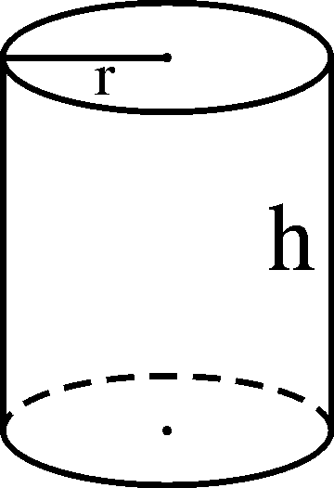 | 25mm | 5cm | 7cm | 15,70cm | 19,63cm² | 109,9cm² | 137,41cm³
 | 3cm | 6cm | 1m | 18,85cm | 28,27cm² | 1885cm² | 2827cm³
 | 5cm | 10cm | 12,73cm | 31,4cm | 78,54cm² | 399,72cm² | 1 lít

Hai HS cầm máy tính bỏ túi lên bảng tính điền vào 2 dòng đầu.
GV kiểm tra công thức và kết quả
Dòng 3 : GV hướng dẫn HS làm
– Biết bán kính đáy r = 5cm, ta có thể tính ngay được những ô nào ?
HS : Biết r, ta có thể tính ngay được : d = 2r, C_{(đ)} = πd; S_{(đ)} = πr²
– Để tính chiều cao h, ta làm thế nào ?
– V = 1 lít = 1000cm³; V = πr²h
Có h, tính S_{xq} theo công thức nào ?
– S_{xq} = S_{đ}.h
Sau đó, GV yêu cầu cả lớp tính.
Một HS lên điền kết quả dòng 3.

3. Củng cố: ( 7 phút)
GV cho HS làm bài trắc nghiệm
(GV phát đề in sẵn cho HS) GV cho HS làm bài trong 3 phút thì thu bài và kiểm tra ngay kết quả.
Đề bài
Có hai bể đựng nước có kích thước cho như hình sau :
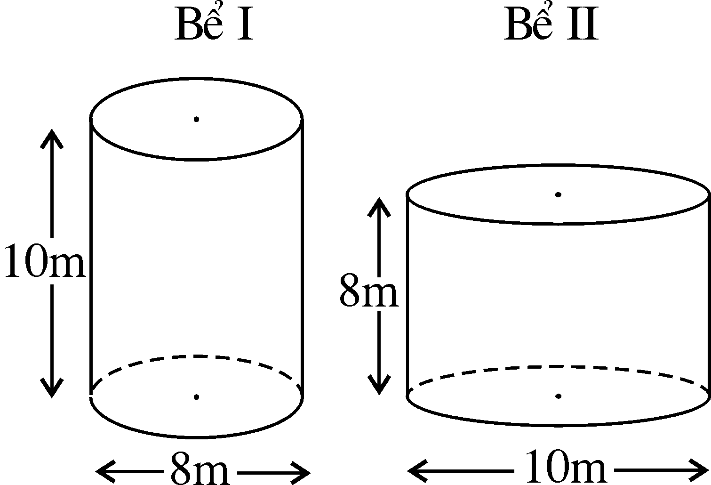
a) So sánh lượng nước chứa đầy trong hai bể.
(A). Lượng nước ở bể I lớn hơn lượng nước ở bể II.
(B). Lượng nước ở bể I nhỏ hơn lượng nước ở bể II.
(C). Lượng nước ở bể I bằng lượng nước ở bể II.
(D). Không so sánh được lượng nước chứa đầy của hai bể vì kích thước của chúng khác nhau.
b) So sánh diện tích tôn dùng để đóng hai thùng đựng nước trên (có nắp, không kể tôn làm nếp gấp)
(A). Diện tích tôn đóng thùng I lớn hơn thùng II.
(B). Diện tích tôn đóng thùng I nhỏ hơn thùng II
(C). Diện tích tôn đóng thùng I bằng thùng II.
(D). Không so sánh được diện tích tôn dùng để đóng hai thùng vì kích thước của chúng khác nhau.
HS làm bài nhanh trên Phiếu học tập.
Đáp án:
a) Tính ra V₁ = 160π (m³); V₂ = 200π (m³) ⇒ V₁ < V₂ ⇒ Chọn (B)
b) Tính ra : Bể I : S_{TP} = 112π (m²); Bể II : S_{TP} = 130π (m²) ⇒ S₁ < S₂ ⇒ Chọn (B).

4. Hướng dẫn HS học ở nhà (2 phút)
– Nắm chắc các công thức tính diện tích và thể tích của hình trụ
– Bài tập về nhà số 14 Tr 113 SGK số 5, 6, 7, 8 Tr 123 SBT.
– Đọc trước bài Đ2. Hình nón – Hình nón cụt.
- Ôn lại công thức tính diện tích xung quanh và thể tích của hình chóp đều (lớp 8)
V. Rút kinh nghiệm :

Ngày soạn: Ngày giảng:

Tiết 60 Hình nón - Hình nón cụt - Diện tích xung quanh
và thể tích của hình nón, hình nón cụt

I. Mục tiêu
1 . Kiến thức :
- HS được giới thiệu và ghi nhớ các khái niệm về hình nón : đáy, mặt xung quanh, đường sinh, đường cao, mặt cắt song song với đáy của hình nón và có khái niệm về hình nón cụt.
2 . Kĩ năng :
- Nắm chắc và biết sử dụng công thức tính diện tích xung quanh, diện tích toàn phần và thể tích của hình nón, hình nón cụt.
3 .Thái độ :
- Tự giác , tích cực, tập trung nghiêm túc học tập tìm tòi kiến thức.
II. Chuẩn bị của GV và HS
1.GV : - Giáo án , SGK, SBT.
– Thiết bị tam giác vuông AOC để tạo nên hình nón. Một số vật có dạng hình nón. Một hình nón bằng giấy.
– Một hình trụ và một hình nón có đáy bằng nhau và có chiều cao bằng nhau để hình thành công thức tính thể tích hình nón bằng thực nghiệm
– Tranh vẽ hình 87, hình 92 và một số vật có dạng hình nón.
Mô hình hình nón, nón cụt.Bảng phụ vẽ hình 93, 94, ghi sẵn bài tập 19, 20 SGK.
– Thước thẳng, com pa, phấn màu, máy tính bỏ túi.
2 . HS : - Mang tranh ảnh có in hình nón hoặc nón cụt, vật có dạng hình nón hoặc nón cụt.
– Thước kẻ, com pa, bút chì, máy tính bỏ túi.
– Ôn công thức tính độ dài cung tròn, diện tích xung quanh và thể tích hình chóp đều.

III. PHƯƠNG PHÁP
- Vấn đáp
- Hoạt động nhóm
- Đặt và giải quyết vấn đề.

IV. Tiến trình bài dạy
Hoạt động của GV |  | Hoạt động của HS
Hoạt động 1
1. hình nón. (10 phút)
GV : Ta đã biết, khi quay một hình chữ nhật
quanh một cạnh cố định ta được một hình trụ. Nếu thay hình chữ nhật bằng một tam giác vuông, quay tam giác vuông AOC một vòng quanh cạnh góc vuông OA cố định, ta được một hình nón.
(GV vừa thực hiện quay tam giác vuông, vừa nói). |  | HS nghe GV trình bày và quan sát thực tế, hình vẽ.
Khi quay :
– Cạnh OC quét nên đáy của hình nón, là một hình tròn tâm O.
– Cạnh AC quét nên mặt xung quanh của hình nón, mỗi vị trí của AC được gọi là một đường sinh.
– A là đỉnh của hình nón AO gọi là đường cao của hình nón.
Sau đó, GV đưa hình 87 tr 114 lên để HS quan sát.
GV đưa một chiếc nón để HS quan sát và thực hiện  SGK. |  | HS quan sát chiếc nón.  Một HS lên chỉ rõ các yếu tố của hình nón : đỉnh, đường tròn đáy, đường sinh, mặt xung quanh, mặt đáy.
GV yêu cầu các nhóm HS quan sát các vật hình nón mang theo và chỉ ra các yếu tố của hình nón. (hoặc nêu các vật có dạng hình nón hay tranh ảnh minh hoạ).
 |  | HS thực hành quan sát theo nhóm.
Hoạt động 2
2. diện tích xung quanh hình nón (12 phút)
GV thực hành cắt mặt xung quanh của một hình nón dọc theo một đường sinh rồi trải ra. |  | HS quan sát GV thực hành.
GV hỏi : hình khai triển mặt xung quanh của một hình nón là hình gì ? |  | HS trả lời : Hình khai triển mặt xung quanh của một hình nón là hình quạt tròn.
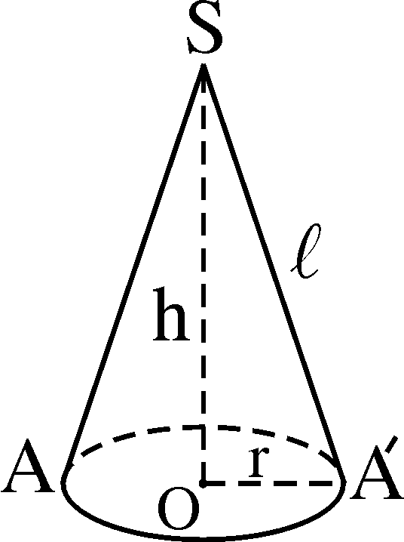 | 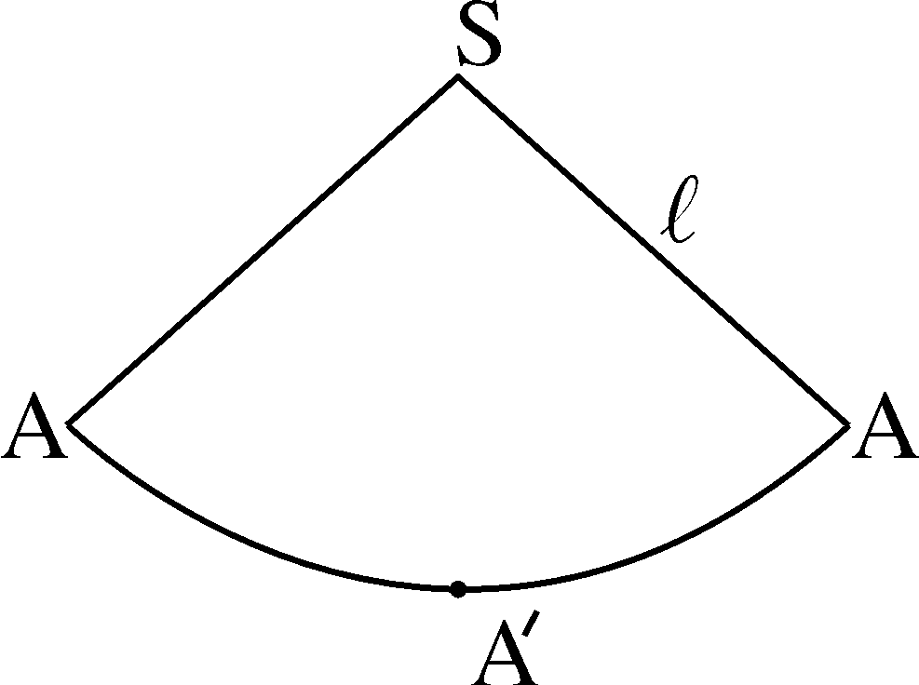
– Nêu công thức tính diện tích hình quạt tròn S_{AA′A}. |  | – Diện tích hình quạt tròn :
– Độ dài cung AA′A tính thế nào ? |  | – Độ dài cung AA′A chính là độ dài đường tròn (O ; r), vậy bằng 2πr.
– Tính diện tích quạt tròn S_{AA′A}.
– Đó cũng chính là S_{xq} của hình nón. Vậy S_{xq} của hình nón là : S_{xq} = πr
với r là bán kính đáy hình nón
là độ dài đường sinh.
– Tính diện tích toàn phần của hình nón như thế nào ?
S_{TP} = S_{xq} + S_{đ}
= πr + πr²
– Nêu công thức tính S_{xq} của hình chóp đều. |  | – Diện tích xung quanh của hình chóp đều là : S_{xq} = p. d  Với p là nửa chu vi đáy  d là trung đoạn của hình chóp.
– GV nhận xét : Công thức tính S_{xq} của hình nón tương tự như của hình chóp đều, đường sinh chính là trung đoạn của hình chóp đều khi số cạnh của đa giác đáy gấp đôi lên mãi.
Ví dụ :
S_{xq} hình nón ?
h = 16 cm
r = 12 cm.
– Hãy tính độ dài đường sinh. |  | – Độ dài đường sinh của hình nón là :  (cm)
– Tính S_{xq} của hình nón. |  | – S_{xq} của hình nón là :  S_{xq} = πr = π. 12. 20 = 240π (cm²).
Hoạt động 3
3. thể tích hình nón (7 phút)
GV : Người ta xây dựng công thức tính thể tích hình nón bằng thực nghiệm.
GV giới thiệu hình trụ và hình nón có đáy là hai hình tròn bằng nhau, chiều cao của hai hình cũng bằng nhau.
GV đổ đầy nước vào trong hình nón rồi đổ hết nước ở hình nón vào hình trụ.  GV yêu cầu HS lên đo chiều cao của cột nước này và chiều cao của hình trụ, rút ra nhận xét. |  | Một HS lên đo :  – Chiều cao cột nước.  – Chiều cao hình trụ.  Nhận xét : chiều cao của cột nước bằng chiều cao hình trụ.
GV : Qua thực nghiệm, ta thấy
V_{H. nón} = V_{H. trụ} hay V_{H. nón} = πr²h
áp dụng : Tính thể tích của một hình nón có bán kính đáy bằng 5cm, chiều cao 10 cm. |  | HS :– Tóm tắt đề bài  V ? với: r = 5 cm. h = 10 cm.
 |  | V = πr²h = π. 5². 10, V = π (cm³).
Hoạt động 4
4 – hình nón cụt – diện tích xung quanh và
thể tích hình nón cụt (16 phút)
a) Khái niệm hình nón cụt.
GV sử dụng mô hình hình nón được cắt ngang bởi một mặt phẳng song song với đáy để giới thiệu về mặt cắt và hình nón cụt như SGK. |  | HS nghe GV trình bày.
GV hỏi : Hình nón cụt có mấy đáy ? Là các hình như thế nào ? |  | HS trả lời : – Hình nón cụt có hai đáy là hai hình tròn không bằng nhau.
b) Diện tích xung quanh và thể tích hình nón cụt.  GV đưa hình 92 SGK lên bảng phụ giới thiệu : các bán kính đáy, độ dài đường sinh, chiều cao của hình nón cụt.  GV : Ta có thể tính S_{xq} của nón  cụt theo S_{xq} của hình nón lớn và hình nón nhỏ như thế nào ? |  | 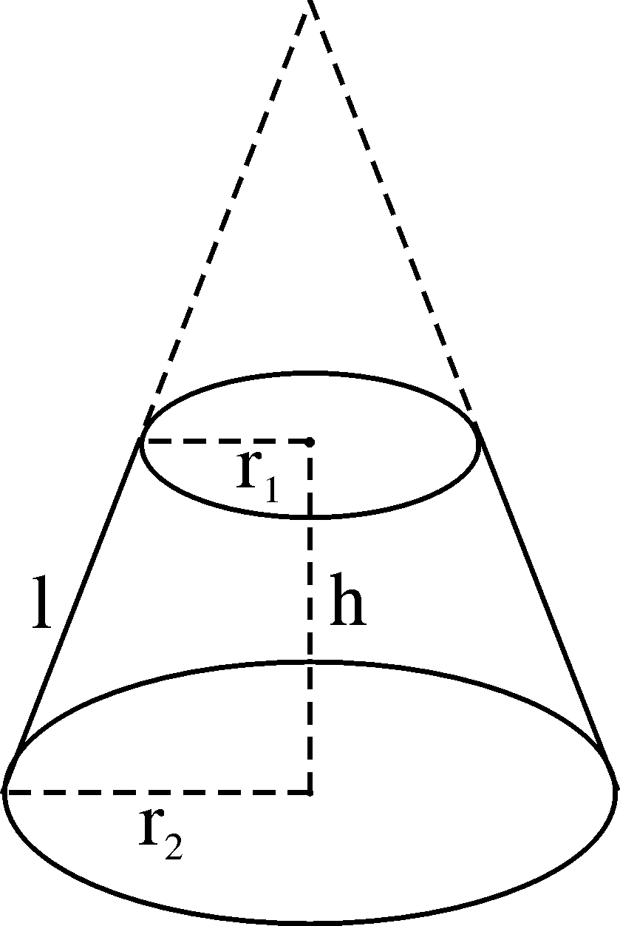  – S_{xq} của hình nón cụt là hiệu S_{xq} của hình nón lớn và hình nón nhỏ.
Ta có công thức :
S_{xq nón cụt} = π(r₁ + r₂)
– Tương tự thể tích của nón cụt cũng là hiệu thể tích của hình nón lớn và hình nón nhỏ. Ta có công thức :
V_{nón cụt} =
Hoạt động 5
Luyện tập – Củng cố. (8 phút)
GV yêu cầu HS nêu hai công thức tính S_{xq}, S_{TP} và V của hình nón cụt – GV ghi lại ở góc bảng.
Bài tập 15 Tr 117 SGK.
(Đề bài và hình vẽ trên bảng phụ). |  | Một HS đọc to đề bài.
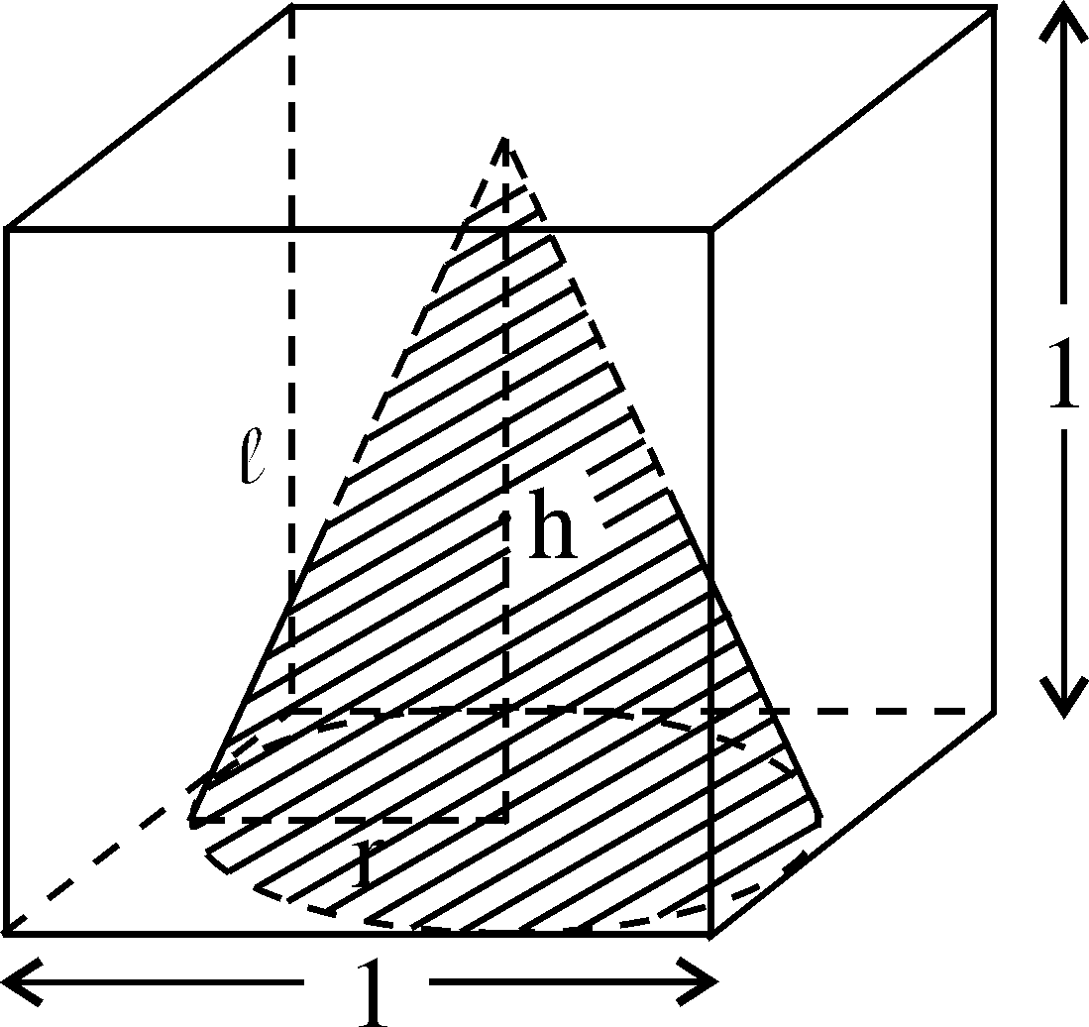 |  | HS nêu cách tính.  a) Đường kính đáy của hình nón có  d = 1  ⇒ r =
a) Tính r.  b) Tính .  bổ sung |  | b) Hình nón có đường cao h = 1. Theo định lí Pi-ta-go, độ dài đường sinh hình nón là :  =  c) S_{xq} = πr = π.  S_{TP} = πr + πr² =  =  d) V = =
Hướng dẫn về nhà (2 phút)
– Nắm vững các khái niệm về hình nón.
– Nắm chắc các công thức tính diện tích xung quanh, diện tích toàn phần, thể tích hình nón.
– Bài tập về nhà số 17, 19, 20, 21, 22 Tr 118 SGK, bài số 17, 18 Tr 126 SBT.
– Tiết sau luyện tập.

V. Rút kinh nghiệm :

Ngày soạn : | Ngày giảng :

Tiết 61 . Luyện tập

I. Mục tiêu
1 . Kiến thức :
- Thông qua bài tập, HS hiểu kĩ hơn các khái niệm về hình nón.
- Cung cấp cho HS một số kiến thức thực tế về hình nón.
2 . Kĩ năng :
- HS được luyện kĩ năng phân tích đề bài, áp dụng các công thức tính diện tích xung quanh, diện tích toàn phần, thể tích của hình nón cùng các công thức suy diễn của nó.
3 .Thái độ :
- Tự giác, tích cực, tập trung nghiêm túc học tập tìm tòi kiến thức.

II. Chuẩn bị của GV và HS
1.GV : - Giáo án , SGK, SBT.
– Bảng phụ ghi đề bài, hình vẽ, một số bài giải.
– Thước thẳng, phấn màu, máy tính bỏ túi.
2 . HS : - Học bài cũ, làm bài tập
– Thước kẻ, bút chì, máy tính bỏ túi.

III. PHƯƠNG PHÁP
- Vấn đáp
- Hoạt động nhóm
- Đặt và giải quyết vấn đề.

IV. Tiến trình bài dạy

Hoạt động của GV |  | Hoạt động của HS
Hoạt động 1
Kiểm tra – chữa bài tập (8 phút)
GV nêu yêu cầu kiểm tra.  HS1 : Chữa bài tập 20 Tr 118 SGK  (3 dòng đầu). |  | Hai HS lên kiểm tra.  HS1 : điền vào bảng (3 dòng)  Giải thích : l =  .
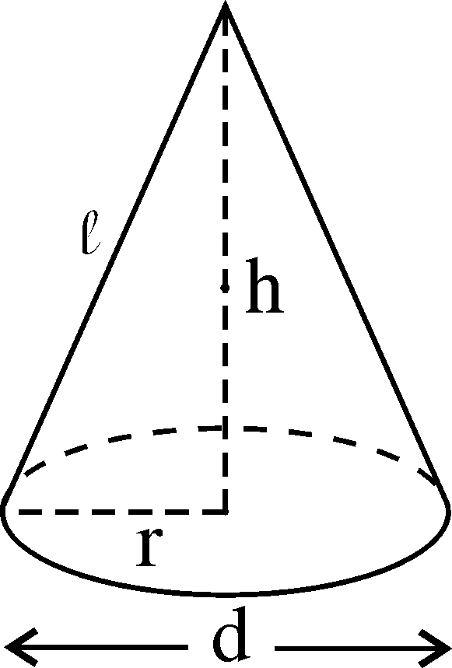 | r (cm) | d (cm) | h (cm) | l (cm) | V (cm²)
 | 10 | 20 | 10
 | 5 | 10 | 10
 | ≈ 9,77 | ≈ 19,54 | 10 | 13,98 | 1000

HS2 : Chữa bài tập 21 SGK. |  | HS2 chữa bài.  Bán kính đáy hình nón là :
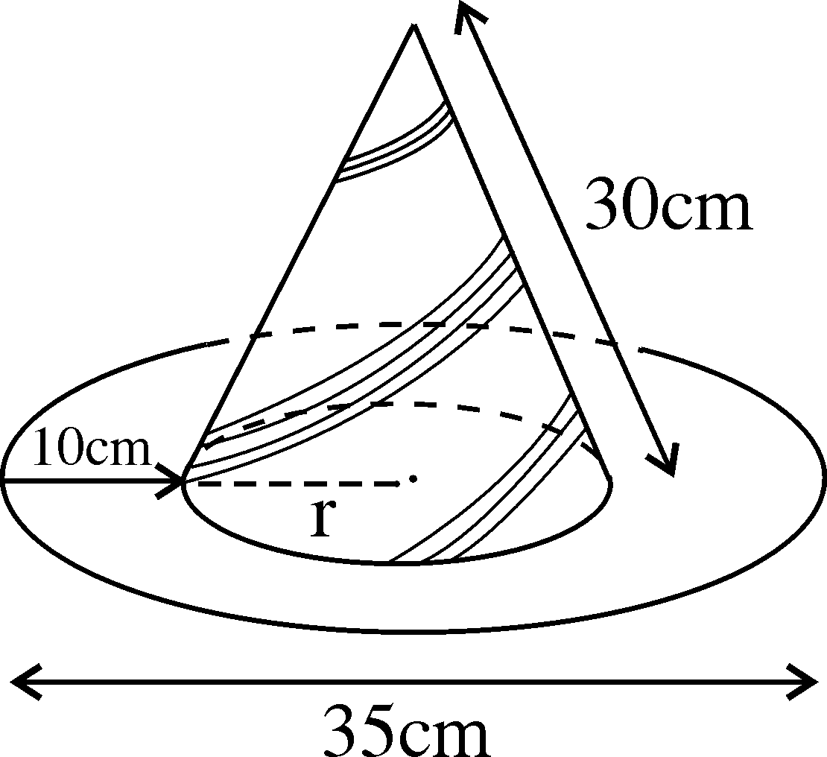 |  | – 10 = 7,5 (cm)  Diện tích xung quanh của hình nón là :  πr = π.7,5.30 = 225π (cm²)  Diện tích hình vành khăn là :  πR² – πr² = π (17,5² – 7,5²) = π.10.25  = 250 π (cm²)
Diện tích vải cần để làm mũ (không kể riềm, mép, phần thừa) là :
225π + 250π = 475π (cm²)
GV nhận xét, cho điểm. |  | HS lớp nhận xét, chữa bài
Hoạt động 2
luyện tập (35 phút)
* Dạng tự luận
Bài 17 Tr 117 SGK

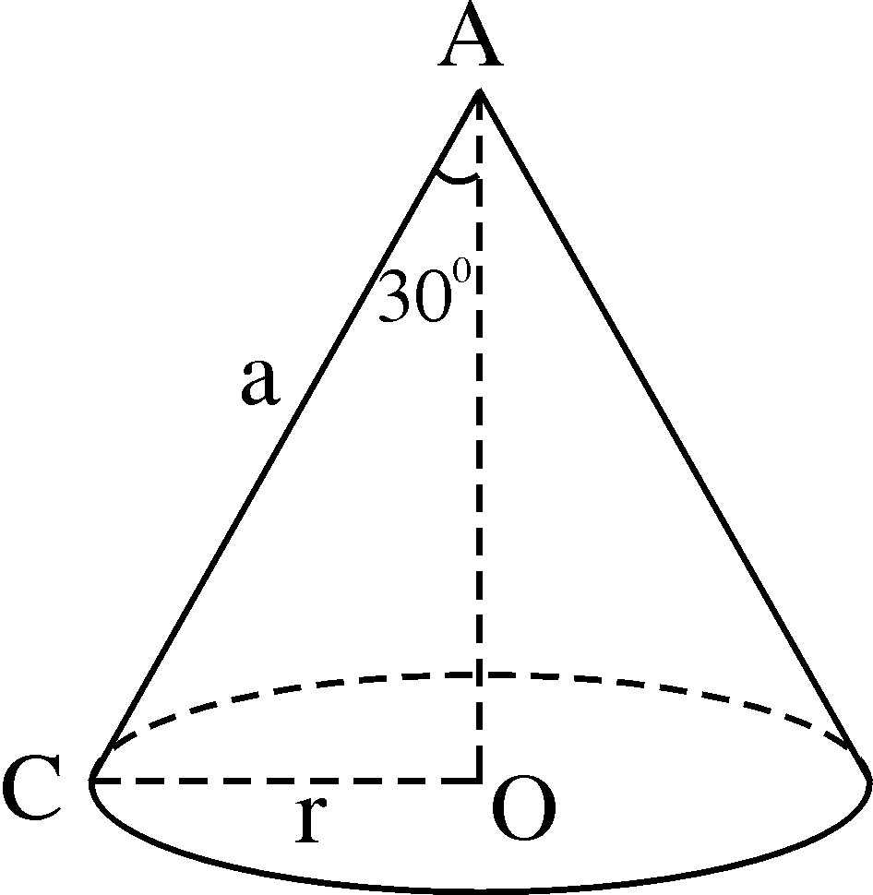
Tính số đo cung n⁰ của hình khai triển mặt xung quanh của hình nón.
GV : – Nêu công thức tính độ dài cung tròn n⁰, bán kính bằng a.  – Độ dài cung hình quạt chính là độ dài đường tròn đáy hình nón C = 2πr. |  | HS : (1)
Hãy tính bán kính đáy hình nón biết = 30⁰ và đường sinh AC = a. |  | – Trong tam giác vuông OAC có = 30⁰, AC = a
– Tính độ dài đường tròn đáy. |  | Vậy độ dài đường tròn là :  2πr = 2.π = πa.
– Nêu cách tính số đo cung n⁰  của hình khai triển mặt xung quanh hình nón. |  | – Thay = πa vào (1), ta có :  πa = ⇒ n⁰ = 180⁰
Bài 23 Tr 119 SGK
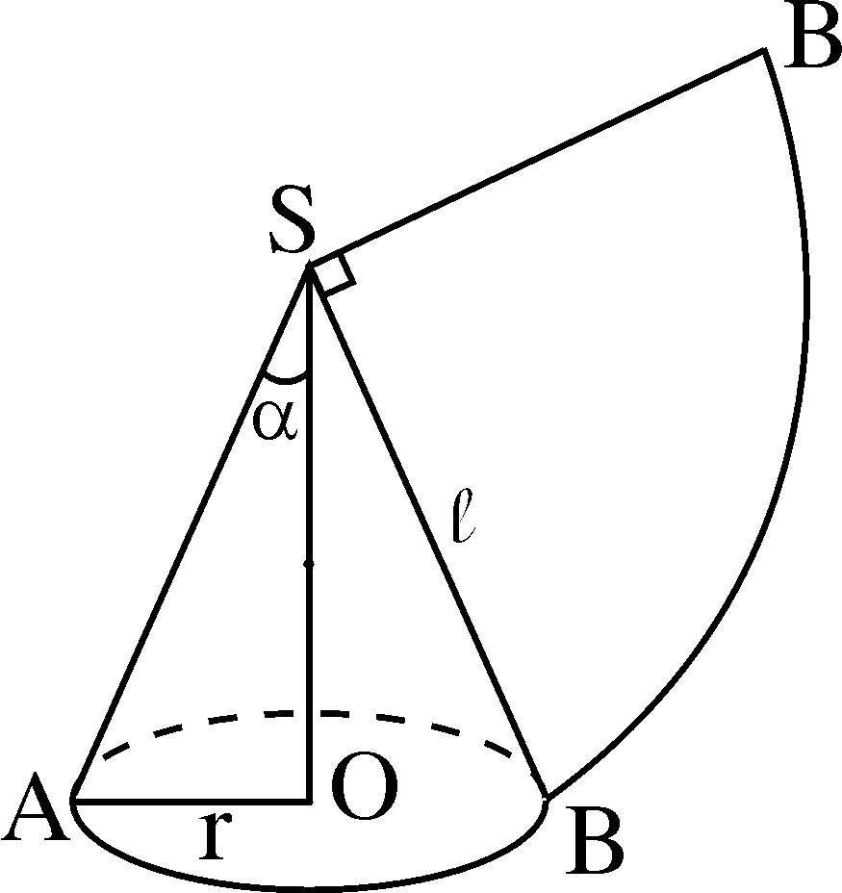
Gọi bán kính đáy của hình nón là r, độ dài đường sinh là .
Để tính được góc α, ta cần tìm gì ? |  | HS : Để tính được góc α ta cần tìm được tỉ số tức là tính được sinα.
– Biết diện tích mặt khai triển của mặt nón bằng diện tích hình tròn bán kính SA = . Hãy tính diện tích đó. |  | – Diện tích quạt tròn khai triển đồng thời là diện tích xung quanh của hình nón là :  S_{quạt} = = S_{xq nón}.  S_{xq nón} = πr
– Tính tỉ số . Từ đó tính góc α. |  | Vậy sin α = 0,25 ⇒ α ≈ 14⁰28
Bài 27 Tr 119 SGK
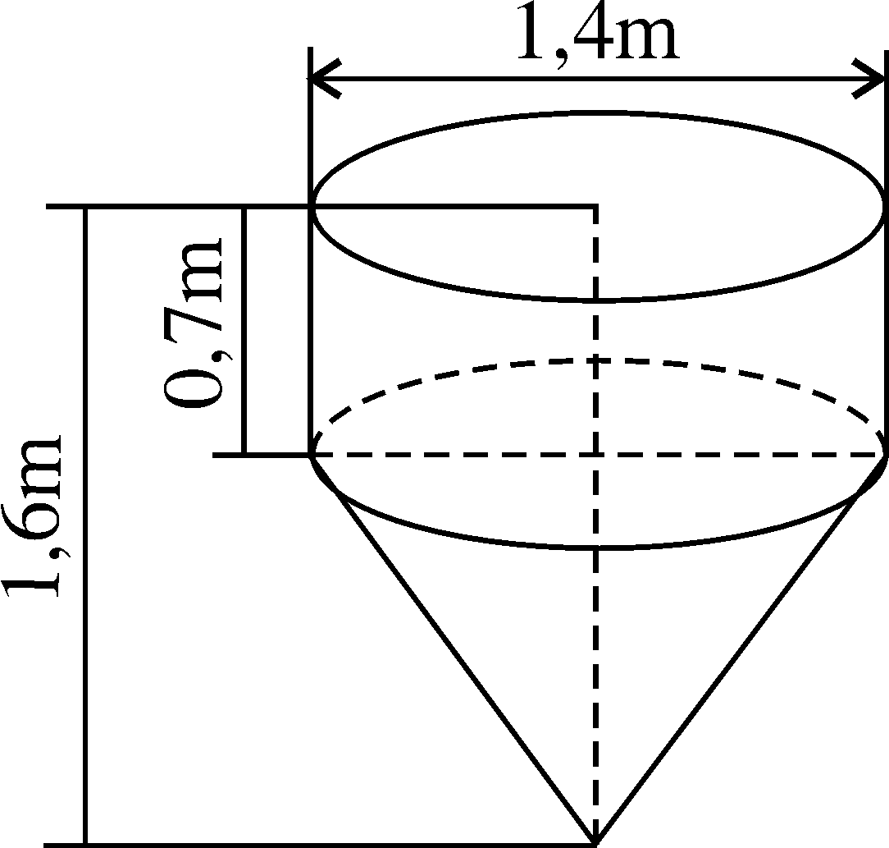
Tính :
a) Thể tích của dụng cụ này
b) Diện tích mặt ngoài của dụng cụ (không tính nắp đậy).
GV : Dụng cụ này gồm những hình gì ? |  | HS : Dụng cụ này gồm một hình trụ ghép với một hình nón
– Hãy tính thể tích của dụng cụ. |  | Thể tích của hình trụ là :  V_{trụ} = πr²h₁ = π.0,7².0,7 = 0,343π (m³)  Thể tích của hình nón là :  V_{nón} =  = 0,147π(m³)  Thể tích của dụng cụ này là :  V = V_{trụ} + V_{nón} = 0,343π + 0,147π  = 0,49π (m³) ≈ 1,54m³
– Tính diện tích mặt ngoài của dụng cụ. |  | Diện tích xung quanh của hình trụ :  2πrh₁ = 2π.0,7.0,7 = 0,98π (m²)
Diện tích xung quanh của hình nón :
= ≈ 1,14 (m).
S_{xq} = πr ≈ π.0,7.1,14 ≈ 0,80π (m²)
Diện tích mặt ngoài của dụng cụ là :
0,98π + 0,80π ≈ 1,78π (m²) ≈ 5,59 (m²)
Bài 28 Tr 120 SGK
(Đề bài và hình vẽ đưa lên màn hình)
a) Tính S_{xq}.  b) Tính dung tích. | 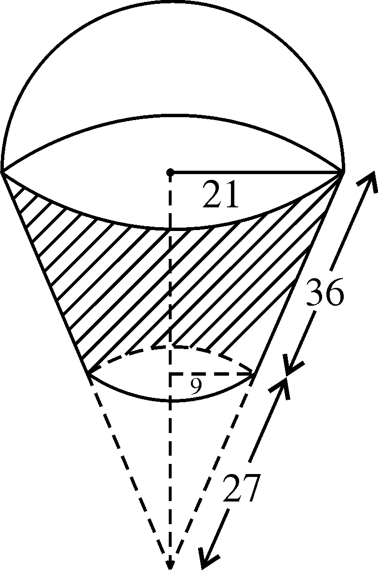 | HS đọc đề bài và tìm công thức áp dụng.
GV : – Nêu công thức tính S_{xq} của hình nón cụt.  Thay số. |  | – HS : S_{xq} = π (r₁ + r₂). = π (21 + 9).36  = 1080π (cm²) ≈ 3393 (cm²)
– Nêu công thức tính thể tích của hình nón cụt.  Hãy tính chiều cao của nón cụt |  | – V =
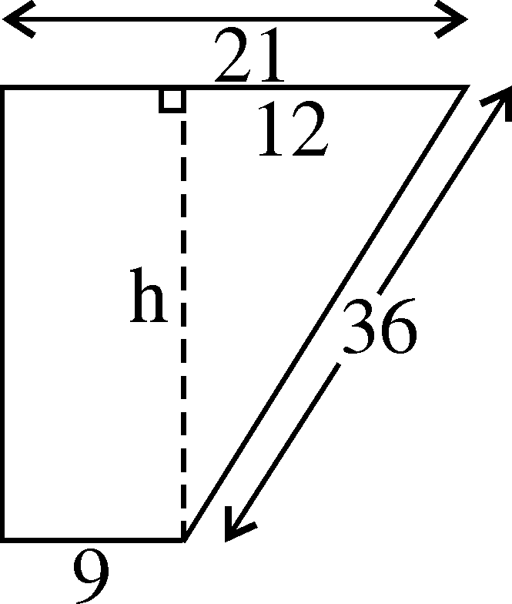 |  | áp dụng định lí Pitago vào tam giác vuông.  (cm)  Vậy V = π.33,94.(21² + 9² + 21.9)  ≈ 25270 (cm³) ≈ 25,3 lít.
* Dạng trắc nghiệm
Bài 20 Tr 127 SBT |  | HS hoạt động theo nhóm.
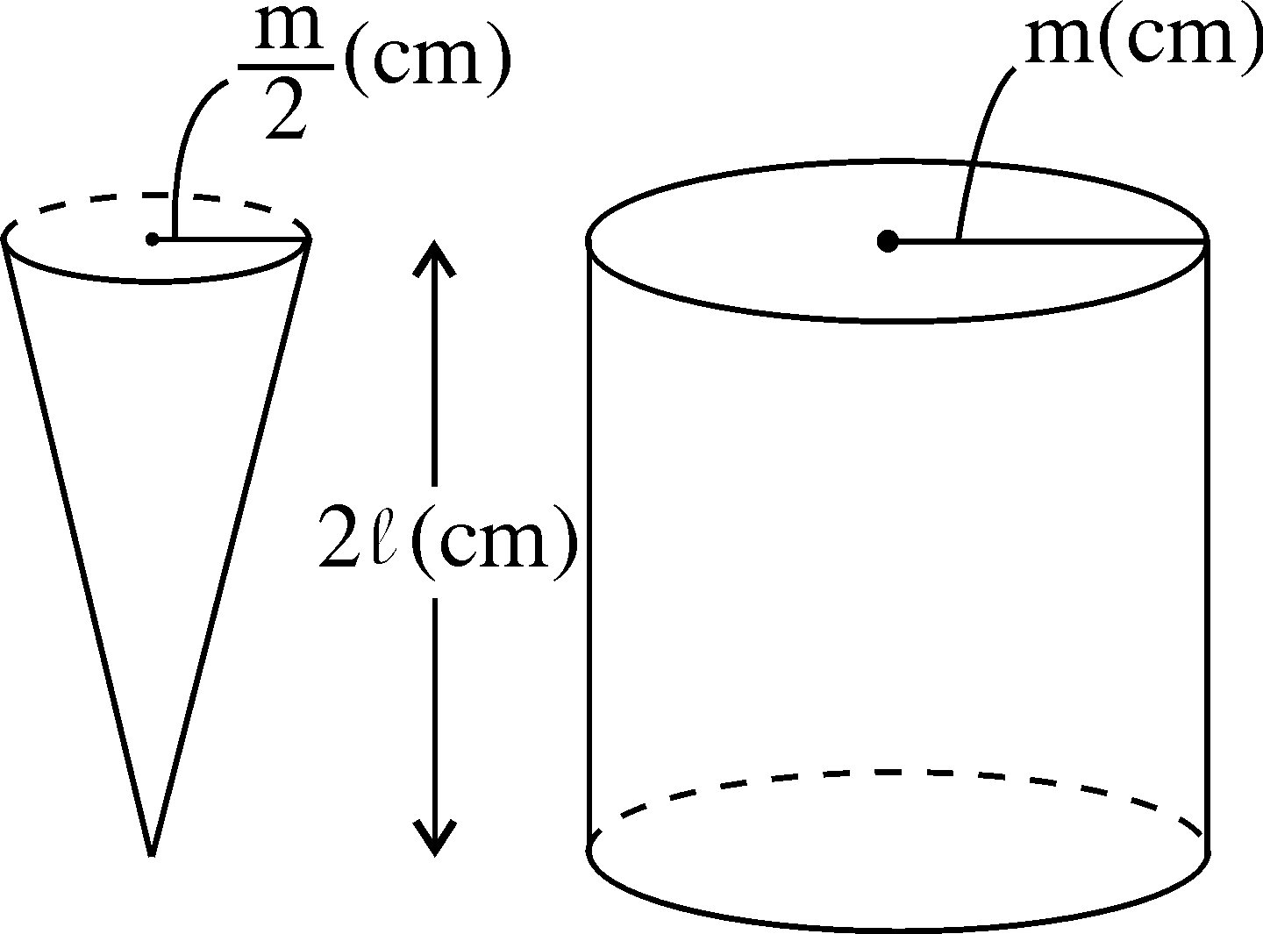  (A). (cm) (B). (cm)  (C) (cm) (D) (cm) |  | V_{nón} = πr²h = π.2 = πm²  V_{trụ} = πR²h = πm².2 = 2πm²  Thể tích hình nón so với thể tích hình trụ là :
Chiều cao của hình trụ là 2 (cm) ⇒ độ cao của nước khi đổ từ hình nón vào hình trụ là : (cm)
Chọn (A).
GV nhận xét, bổ sung, kiểm tra kết quả vài nhóm. |  | Đại diện một nhóm trình bày bài.-11
Hướng dẫn về nhà (2 phút)
– Nắm chắc các công thức tính diện tích xung quanh và thể tích của hình nón.
Bài tập về nhà số 24, 26, 29 Tr 119, 120 SGK, bài số 23, 24 Tr 127, 128 SBT.
Đọc trước bài Đ3 – Hình cầu. Diện tích mặt cầu và thể tích hình cầu.

V. Rút kinh nghiệm :

Ngày soạn : | Ngày giảng :

Tiết 62 . Hình cầu - Diện tích mặt cầu và thể tích của hình cầu

I. Mục tiêu
1 . Kiến thức :
- HS nắm vững các khái niệm của hình cầu : tâm, bán kính, đường kính, đường tròn lớn, mặt cầu.
- HS hiểu được mặt cắt của hình cầu bởi một mặt phẳng luôn là một
hình tròn.
HS được giới thiệu về vị trí của một điểm trên mặt cầu – Toạ độ địa lí.
2 . Kĩ năng :
- Nắm vững công thức tính diện tích mặt cầu.
3 .Thái độ :
- Tự giác , tích cực, tập trung nghiêm túc học tập tìm tòi kiến thức.
II. Chuẩn bị của GV và HS
1.GV : - Giáo án , SGK, SBT.
- Thiết bị quay nửa hình tròn tâm O để tạo nên hình cầu. Một số vật có dạng hình cầu.
– Mô hình các mặt cắt của hình cầu.
– Tranh vẽ hình 103, 104, 105, 112.
– Bảng phụ ghi đề bài tập 31 , bài 32 Tr 124, 125 SGK.
– Thước thẳng, compa, phấn màu, máy tính bỏ túi.
2 . HS : - Học bài cũ, làm bài tập
- Mang vật có dạng hình cầu.
– Thước kẻ, bút chì, máy tính bỏ túi.

III. PHƯƠNG PHÁP
- Vấn đáp
- Hoạt động nhóm
- Đặt và giải quyết vấn đề.

IV. Tiến trình bài dạy
Hoạt động của GV | Hoạt động của HS
Hoạt động 1
1. Hình cầu (10 phút)
GV : – khi quay một hình chữ nhật một vòng quanh một cạnh cố định, ta được hình gì ? | HS : – Ta được một hình trụ.
– khi quay một tam giác vuông một vòng quanh một cạnh góc vuông cố định, ta được hình gì ? | – Ta được một hình nón.
– khi quay một nửa hình tròn tâm O, bán kính R một vòng quanh đường kính AB cố định ta được một hình cầu (GV vừa nói
vừa thực hành quay nửa hình tròn đường kính AB). | HS quan sát GV thực hiện.
Nửa đường tròn trong phép quay nói trên tạo nên mặt cầu
Điểm O được gọi là tâm, R là bán kính của hình cầu hay mặt cầu đó.
Sau đó, GV đưa hình 103 Tr 121 SGK để HS quan sát | Một HS lên chỉ : tâm, bán kính mặt cầu trên hình 103 SGK.
– GV yêu cầu HS lấy ví dụ về hình cầu, mặt cầu | HS có thể lấy ví dụ như : hòn bi (trẻ em chơi), viên bi trong các ổ bi của máy, quả bóng bàn, quả bi – a, quả địa cầu, quả đất...
Hoạt động 2
2. cắt hình cầu bởi một mặt phẳng (13 phút)
GV dùng mô hình hình cầu bị cắt bởi một mặt phẳng cho HS quan sát và hỏi :
Khi cắt hình cầu bởi một mặt phẳng thì mặt cắt là hình gì ? | – HS : Khi cắt hình cầu bởi một mặt phẳng thì mặt cắt là một hình tròn
GV yêu cầu HS thực hiện  Tr 121 SGK | HS làm (điền câu trả lời vào SGK bằng bút chì). Một HS lên bảng điền.
Hình | Hình trụ | Hình cầu
Hình chữ nhật | không | không
Hình tròn bán kính R | có | có
Hình tròn bán kính < R | không | có

– GV yêu cầu HS đọc nhận xét SGK.  “Quan sát hình 104, ta thấy: ... | HS đọc nhận xét SGK Tr 122
– Đường tròn đó có bán kính bé hơn R nếu mặt phẳng không đi qua tâm”.
– GV đưa hình 105 SGK lên giới thiệu với HS : Trái đất được xem như một hình cầu, xích đạo là một đường tròn lớn.
– GV đưa tiếp hình 112 Tr 127 SGK để hướng dẫn HS nội dung cơ bản của Bài đọc thêm “Vị trí của một điểm trên mặt cầu – Toạ độ địa lí”
– Vĩ tuyến, xích đạo, bán cầu Bắc, bán cầu Nam
– Vòng kinh tuyến, kinh tuyến, kinh tuyến gốc, bán cầu Đông, bán cầu Tây | HS nghe GV trình bày và quan sát hình 112 SGK để có hiểu biết về toạ độ địa lí.
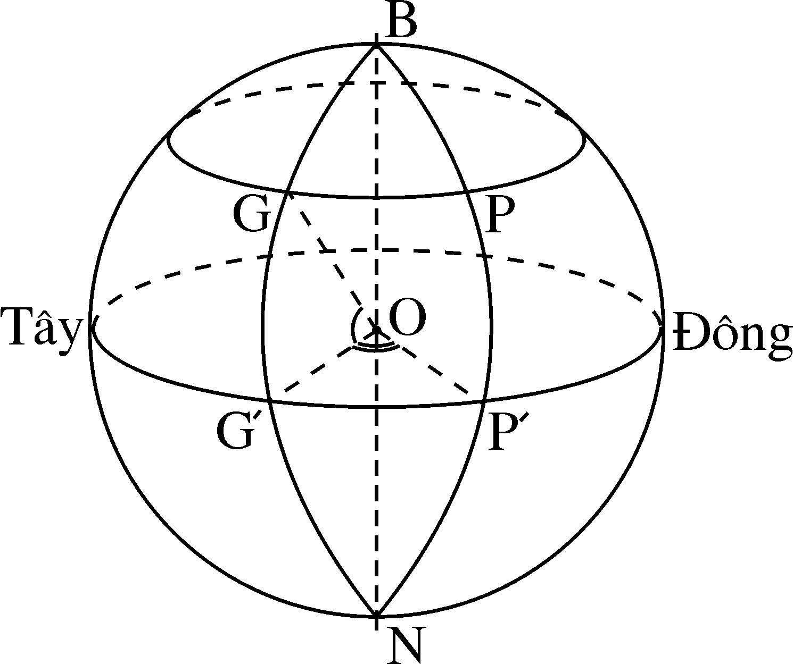
– Cách xác định toạ độ địa lí của điểm P trên bề mặt địa cầu : xác định điểm G’, P’, G, .
Số đo là kinh độ của P
Số đo là vĩ độ của P.
Ví dụ : toạ độ địa lí của Hà Nội là :
(kinh độ viết trên, vĩ độ viết dưới)
– GV yêu cầu HS về nhà đọc lại “Bài đọc thêm” để hiểu rõ hơn.
Hoạt động 3
3. Diện tích mặt cầu (10 phút)
GV : Bằng thực nghiệm, người ta thấy diện tích mặt cầu gấp 4 lần diện tích hình tròn lớn của hình cầu.
S = 4πR² mà 2R = d ⇒ S = πd²
Ví dụ 1 : Tính diện tích mặt cầu có đường kính 42cm.
– GV yêu cầu HS tính. | HS nêu cách tính :  S_{mặt cầu} = πd² = π.42² = 1764π (cm²)
Ví dụ 2 : (Tr 122 SGK)
S_{mặt cầu} = 36cm²
Tính đường kính của một mặt cầu thứ hai có diện tích gấp ba lần diện tích mặt cầu này.
GV : Ta cần tính gì đầu tiên ? | HS : – Cần tính diện tích mặt cầu thứ hai.  36.3 = 108 (cm²)
– Nêu cách tính đường kính mặt cầu thứ hai. | – Ta có :  S_{mặt cầu} = πd²  108 = 3,14.d²  ⇒ d² ≈  ⇒ d ≈ 5,86 (cm)
Hoạt động 4
Luyện tập (10 phút)
Bài tập 31 Tr 124 SGK
(Đề bài đưa lên bảng phụ)
GV yêu cầu nửa lớp tính 3 ô đầu, nửa lớp còn lại tính 3 ô còn lại | HS lớp làm bài tập.  áp dụng công thức : S = 4πR²  Hai HS lên bảng điền kết quả.
Bán kính hình cầu | 0,3mm | 6,21dm | 0,283m | 100km | 6hm | 50dam
Diện tích mặt cầu | 1,13mm² | 484,37dm² | 1,006m² | 125663,7km² | 452,39hm² | 31415,9dam²
HS lớp nhận xét kết quả
Bài 32 Tr 125 SGK
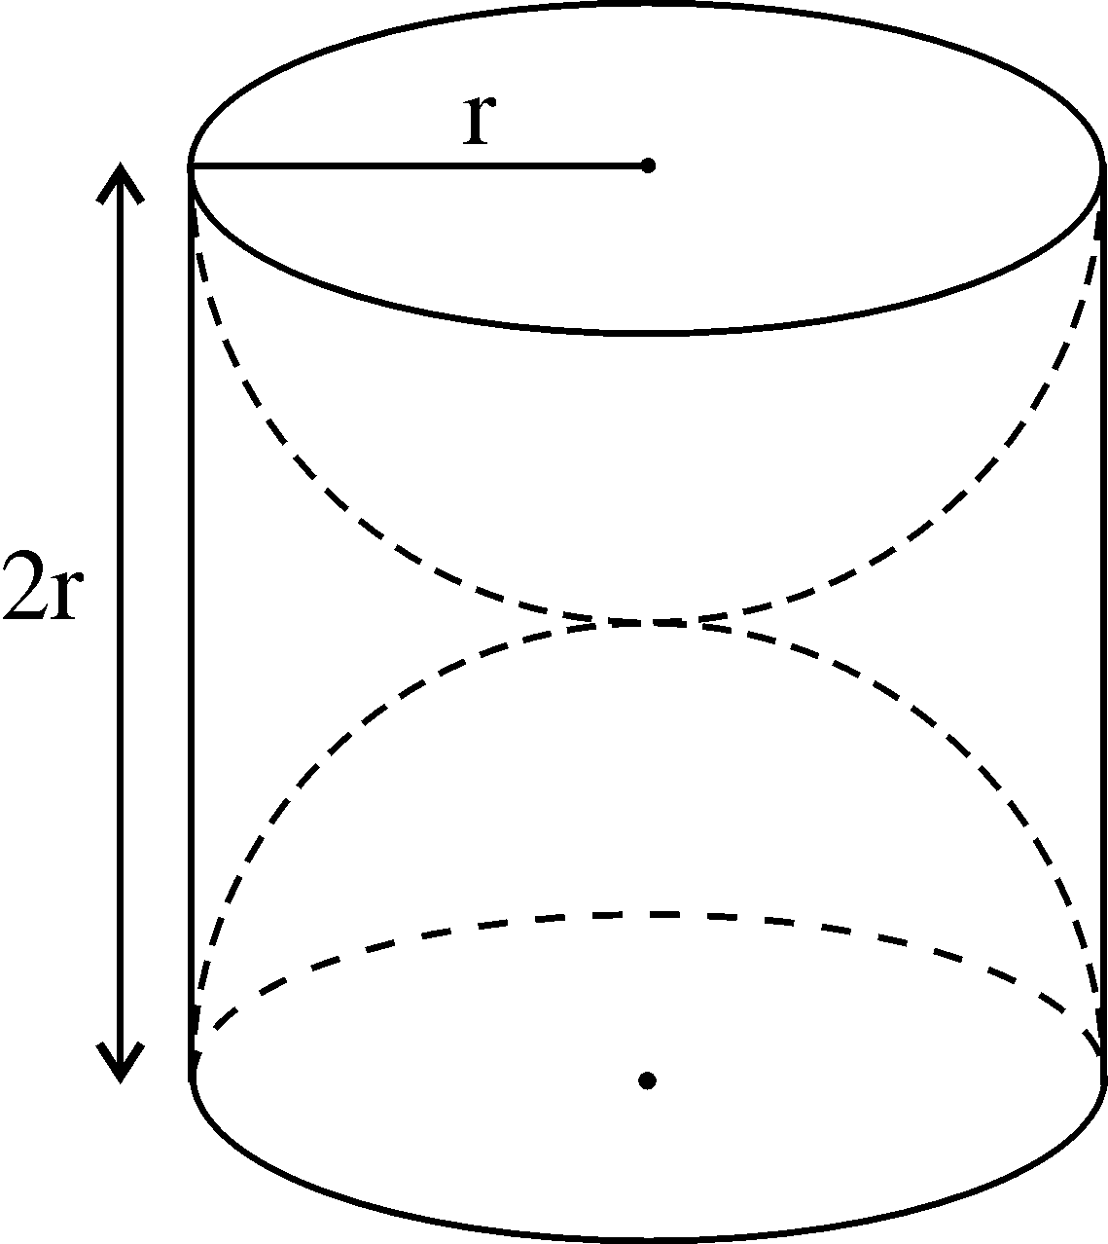
– Để tính diện tích bề mặt của khối gỗ còn lại (cả trong lẫn ngoài), ta cần tính những diện tích nào ? | – Ta cần tìm diện tích xung quanh của hình trụ và diện tích hai mặt bán cầu.
– Nêu cách tính. | – Diện tích xung quanh của hình trụ là :  S_{trụ} = 2πr.h = 2πr.2r = 4πr²  Diện tích hai mặt bán cầu chính bằng diện tích mặt cầu : S_{mặt cầu} = 4πr²  Vậy diện tích bề mặt cả trong lẫn ngoài của khối gỗ là :  S_{trụ} + S_{mặt cầu} = 4πr² + 4πr² = 8πr²
Bài 34 Tr 125 SGK | Một HS lên bảng trình bày.
d = 11m.  Tính S_{mặt cầu} ? | Diện tích mặt khinh khí cầu đó là :  S_{mặt cầu} = πd²≈ 3,14.11²≈ 379,94 (m²)
Hướng dẫn về nhà (2 phút)
– Nắm vững các khái niệm về hình cầu.
– Nắm chắc công thức tính diện tích mặt cầu.
– Bài tập về nhà số 33 Tr 125 SGK (làm 3 dòng trên).
Bài số 27, 28, 29 Tr 128, 129 SBT.

V. Rút kinh nghiệm :

Ngày soạn: Ngày giảng:

Tiết 63 . Hình cầu - Diện tích mặt cầu và thể tích của hình cầu ( tiếp)

I. Mục tiêu
1 . Kiến thức :
- Củng cố các khái niệm của hình cầu, công thức tính diện tích mặt cầu.
2 . Kĩ năng :
- Hiểu cách hình thành công thức tính thể tích hình cầu, nắm vững công thức và biết áp dụng vào bài tập.
- Thấy được ứng dụng thực tế của hình cầu.
3 .Thái độ :
- Tự giác , tích cực, tập trung nghiêm túc học tập tìm tòi kiến thức.
II. Chuẩn bị của GV và HS
1.GV : - Giáo án , SGK, SBT.
– Thiết bị thực hành hình 106 SGK để đưa ra công thức tính thể tích hình cầu.
- Bảng phụ ghi Ví dụ Tr 124, bài 31 (dòng 1 và 3) SGK, bài 28, 29, 30 SBT.
– Thước thẳng, compa, phấn màu, máy tính bỏ túi.
2 . HS : - Học bài cũ, làm bài tập
– Thước kẻ, bút chì, máy tính bỏ túi.

III. PHƯƠNG PHÁP
- Vấn đáp
- Hoạt động nhóm
- Đặt và giải quyết vấn đề.

IV. Tiến trình bài dạy

Hoạt động của GV |  |  |  |  | Hoạt động của HS
Hoạt động 1
kiểm tra – Chữa bài tập (10 phút)
GV nêu yêu cầu kiểm tra.  HS₁ : – Khi cắt hình cầu bởi một mặt phẳng, ta được mặt cắt là hình gì ? Thế nào là đường tròn lớn của hình cầu ? |  |  |  |  | Hai HS lên kiểm tra  – HS1 : – Trả lời câu hỏi  Khi cắt hình cầu bởi một mặt phẳng, ta được mặt cắt là hình tròn.  Giao của mặt phẳng đó và mặt cầu là đường tròn. Đường tròn đi qua tâm là đường tròn lớn.
Chữa bài tập 33 Tr 125 SGK  (làm 3 dòng, 3 cột) |  |  |  |  | HS1 dùng máy tính bỏ túi tính.  Công thức : C = πd ⇒ d = ; S_{mặt cầu} = πd²
Loại bóng | Quả bóng gôn | Quả khúc  côn cầu | Quả ten nít
Đường kính | 42,7mm | 7,32cm | 6,5cm
Độ dài đường tròn lớn | 134,08mm | 23cm | 20,41cm
Diện tích  (mặt cầu) | 5725mm² | 168,25cm² | 132,67cm²

HS2 : – Chữa bài tập 29 Tr 129 SBT
Trong các hình sau đây, hình nào có diện tích lớn nhất ? |  |  |  |  | HS2 tính các diện tích
(A). Hình tròn có bán kính 2cm |  |  |  |  | S_{(A)} = 2²π = 4π (cm²)
(B). Hình vuông có độ dài cạnh 3,5cm |  |  |  |  | S_{(B)} = 3,5² = 12,25 (cm²)
(C). Tam giác với độ dài các cạnh là 3cm, 4cm, 5cm. |  |  |  |  | S_{(C)} = = 6 (cm²)  (đó là tam giác vuông theo định lí đảo Pytago)
(D). Nửa mặt cầu bán kính 4cm |  |  |  |  | S_{(D)} = .4.π.4² = 32π (cm²)  Chọn (D).
GV nhận xét, cho điểm. |  |  |  |  | HS lớp chữa bài tập
Hoạt động 2
4. thể tích hình cầu (15 phút)
GV giới thiệu với HS dụng cụ thực hành : một hình cầu có bán kính R và một cốc thuỷ tinh đáy bằng R và chiều cao bằng 2R. |  |  |  |  | HS nghe GV trình bày và xem SGK.
– GV hướng dẫn HS cách tiến hành như SGK. |  |  |  |  | Hai HS lên thao tác :  + đặt hình cầu nằm khít trong hình trụ có đầy nước.  + nhấc nhẹ hình cầu ra khỏi cốc.  + đo độ cao của cột nước còn lại trong bình và chiều cao của bình.
– GV hỏi : Em có nhận xét gì về độ cao của cột nước còn lại trong bình so với chiều cao của bình. Vậy thể tích của hình cầu so với thể tích của hình trụ như thế nào ? |  |  |  |  | HS : độ cao của cột nước bằng chiều cao của bình  ⇒ thể tích của hình cầu bằng thể tích của hình trụ.
– Thể tích hình trụ bằng
V_{trụ} = πR² . 2R = 2πR³
⇒ Thể tích hình cầu bằng :
V_{cầu} = V_{trụ} = .2πR³ ⇒V_{cầu} = πR³
áp dụng : Tính thể tích của hình cầu có bán kính 2cm |  |  |  |  | HS : V = πR³ = .π.2³ ≈ 33,50 (cm³)
Ví dụ Tr 124 SGK |  |  |  |  | Một HS đọc đề bài SGK.
GV yêu cầu HS tóm tắt đề bài. |  |  |  |  | Một HS tóm tắt đề bài.  Hình cầu: d = 22cm = 2,2dm  Nước chiếm V_{cầu}  Tính số lít nước ?
– Hãy nêu cách tính. |  |  |  |  | HS tính.  Thể tích hình cầu là  d = 2,2dm ⇒ R = 1,1dm  V_{cầu} = π.R³ = .π.1,1³ ≈ 5,57 (dm³)  Lượng nước ít nhất cần phải có là :  .5,57 ≈ 3,71 (dm³) = 3,71 (lít)
GV giới thiệu công thức tính thể tích hình cầu theo đường kính.
V = πR³ = π. = π =
GV lưu ý HS : Nếu biết đường kính hình cầu thì sử dụng công thức này sẽ tính nhanh hơn như SGK trang 124.
Hoạt động 3
luyện tập – củng cố (18 phút)
Bài 31 tr 124 SGK  (Đề bài đưa lên bảng phụ).  GV yêu cầu nửa lớp tính 3 ô, nửa lớp tính 3 ô còn lại. |  |  |  |  | HS dùng máy tính bỏ túi tính
R | 0,3mm | 6,21dm |  | 0,283m |  | 100km |  | 6hm |  | 50dam
V | 0,113  mm³ | 1002,64  dm³ |  | 0,095m³ |  | 4186666  hm³ |  | 904,32  hm³ |  | 523333  dam³
Bài 30 tr 124 SGK
– GV : – Hãy tóm tắt đề bài |  |  |  |  | HS : V = 113(cm³).  Xác định bán kính R.  (A). 2cm ; (B). 3cm ; (C). 5cm  (D). 6cm ; (E). Một kết quả khác.
– Chọn kết quả nào ? |  |  |  |  | HS : Tính V = πR³  ⇒
=
Chọn (B). 3cm
Bài 33 tr 125 SGK
Điền vào ô trống trong bảng.  (dòng 1 và dòng 4). |  |  |  |  | Nửa lớp tính 2 ô, nửa lớp còn lại tính 2 ô còn lại.  Công thức :
 | Loại bóng |  | Quả  bóng gôn |  | Quả  ten nít |  | Quả  bóng bàn |  | Quả  bi a
 | Đường kính |  | 42,7mm |  | 6,5cm |  | 40mm |  | 61mm
 | V |  | 40,74cm³ |  | 143,72cm³ |  | 39,49cm³ |  | 118,79cm³
Bài 31 tr 130 SBT
Hai hình cầu A và B có các bán kính tương ứng là x(cm) và 2x(cm). |  |  |  |  | HS làm bài tập.  Thể tích hình cầu A là:
Tỉ số thể tích của hai hình cầu này là :  (A) 1 : 2 ; (B) 1 : 4  (C) 1 : 8 ; (D) Một kết quả khác. |  |  |  |  | Thể tích hình cầu B là:
Tỉ số thể tích của hình cầu A và B là
Chọn (C).
Bài tập : Điền vào chỗ (...) |  |  |  |  | HS lên bảng điền.
a) Công thức tính diện tích hình tròn (O ; R). S = ... |  |  |  |  | πR².
b) Công thức tính diện tích mặt cầu (O ; R). S_{mặt cầu} = ... |  |  |  |  | 4πr² hoặc πd².
c) Công thức tính thể tích hình cầu  (O ; R)  V_{cầu} = ... |  |  |  |  | hoặc
Hướng dẫn về nhà (3 phút)
– Nắm vững công thức tính S_{mặt cầu}, V_{hình cầu} theo bán kính, đường kính.
– Bài tập về nhà số 35, 36, 37 tr 126 SGK, bài 30, 32 tr 129, 130 SBT.
– Tiết sau luyện tập. Ôn tập công thức tính diện tích, thể tích của hình trụ, hình nón.

V. Rút kinh nghiệm :

Ngày soạn : | Ngày giảng :

Tiết 64 Luyện tập

I. Mục tiêu
1 . Kiến thức :
- Thông qua bài tập, HS hiểu kĩ hơn về hình cầu.
2 . Kĩ năng :
- HS được rèn luyện kĩ năng phân tích đề bài, vận dụng thành thạo công thức tính diện tích mặt cầu và thể tích hình cầu, hình trụ.
- Thấy được ứng dụng của các công thức trên trong đời sống thực tế.
3 .Thái độ :
- Tự giác , tích cực, tập trung nghiêm túc học tập tìm tòi kiến thức.
II. Chuẩn bị của GV và HS
1.GV : - Giáo án , SGK, SBT.
– Bảng phụ ghi đề bài, hình vẽ, một số bài giải.
– Thước thẳng, phấn màu, máy tính bỏ túi.
2 . HS : - Học bài cũ, làm bài tập
– Thước kẻ, bút chì, máy tính bỏ túi.

III. PHƯƠNG PHÁP
- Vấn đáp
- Hoạt động nhóm
- Đặt và giải quyết vấn đề.

IV. Tiến trình bài dạy

Hoạt động của GV | Hoạt động của HS
Hoạt động 1
kiểm tra – Chữa bài tập (10 phút)
GV nêu câu hỏi kiểm tra.  – HS1 : Hãy chọn công thức đúng trong các công thức sau.  a) Công thức tính diện tích mặt cầu bán kính R.  (A). S = πR² ; (B). S = 2πR²  (C). S = 3πR² ; (D). S = 4πR² | Hai HS lên bảng kiểm tra.  – HS1 : Chọn công thức đúng  a) Chọn (D). S = 4πR²
b) Công thức tính thể tích hình cầu bán kính R  (A). V = πR³ ; (B). V = πR³  (C). V = πR³ ; (D) V = πR³ | Chọn (B). V = πR³
Bài tập : Tính diện tích mặt cầu của quả bóng bàn biết đường kính của nó bằng 4cm. | Bài tập : S = 4πR² hay S = πd²  Diện tích mặt cầu của quả bóng bàn là :  S = π.4² = 16π (cm²) ≈ 50,24 (cm²)
HS2 : Chữa bài tập 35 Tr 126 SGK. | HS2 :  Tóm tắt đề bài :  Hình cầu : d = 1,8m ⇒ R = 0,9m  Hình trụ : R = 0,9m ; h = 3,62m  Tính V_{bồn chứa} ?  Thể tích của hai bán cầu chính là thể tích của hình cầu :  V_{cầu} = (m³)  Thể tích của hình trụ là :  V_{trụ} = πR²h = π.0,9².3,62 ≈ 9,21 (m³)  Thể tích của bồn chứa là :  3,05 + 9,21 ≈ 12,62 (m³)
GV nhận xét, cho điểm. | HS lớp nhận xét. Chữa bài.
Hoạt động 2
Luyện tập (34 phút)
Bài 32 Tr 130 SBT  (Đề bài và hình vẽ đưa lên màn hình) |  | HS tính :
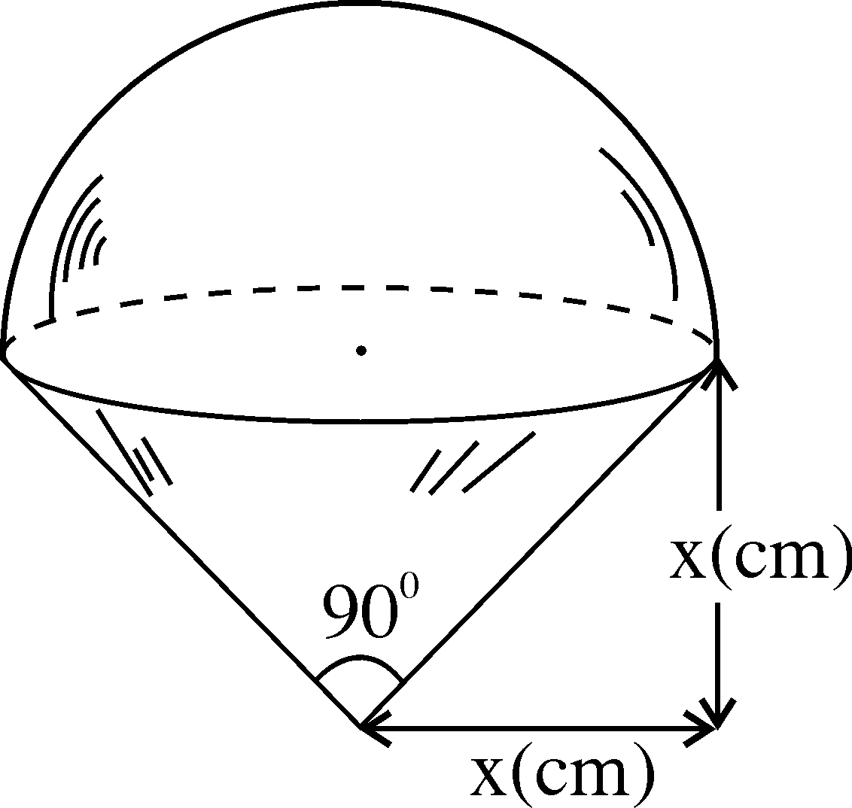 | Thể tích của nửa hình cầu là :  (cm³)  Thể tích của hình nón là :  πx².x = πx³ (cm³)
Thể tích của hình nhận giá trị nào trong các giá trị sau : | Vậy thể tích của hình là :  πx³ + πx³ = πx³ (cm³)
(A). πx³ (cm³) ; (B). πx³ (cm³)  (C). πx³ (cm³) ; (D). 2πx³ (cm³) | Chọn (B)
Bài 33 Tr 130 SBT
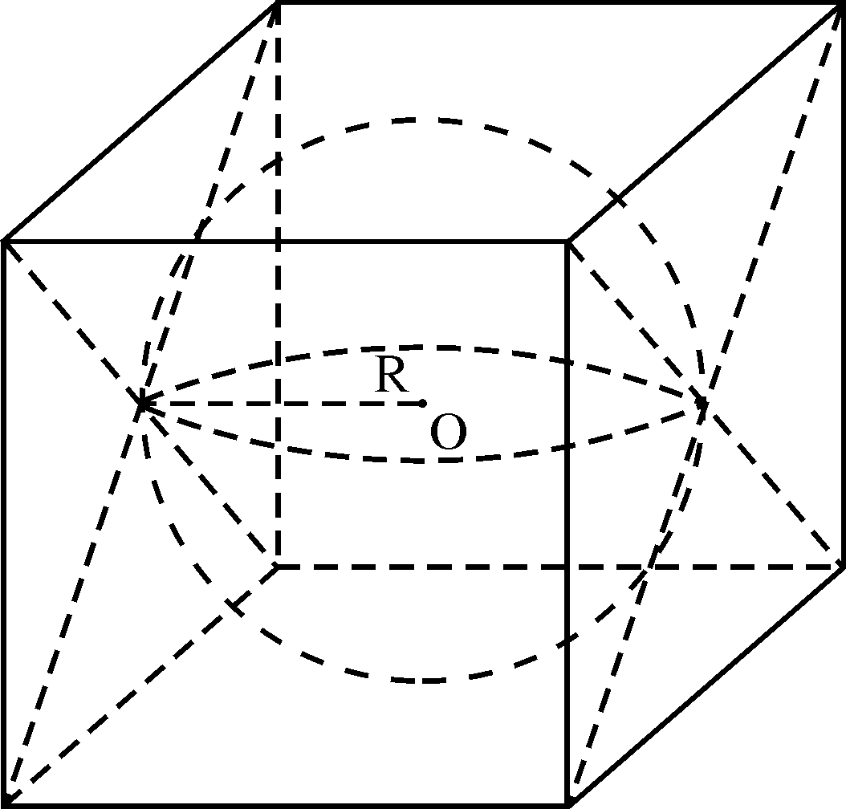
a) Tính tỉ số giữa diện tích toàn phần của hình lập phương với diện tích mặt cầu.
– Gọi bán kính hình cầu là R thì cạnh của hình lập phương là bao nhiêu ?  – Tìm diện tích toàn phần của hình lập phương. | HS : bán kính hình cầu là R thì cạnh của hình lập phương a = 2R  S_{TP} của hình lập phương là :  6a² = 6.(2R)² = 24R²
– Tìm diện tích mặt cầu.  – Tính tỉ số giữa diện tích toàn phần của hình lập phương với diện tích mặt cầu. | S_{mặt cầu} là : 4πR²  Tỉ số đó là :
b) Nếu S_{mặt cầu} là 7π (cm²) thì S_{TP} của hình lập phương là bao nhiêu ? | b)  ⇒ S_{lập phương} = = = 42 (cm²)
c) Nếu R = 4cm thì thể tích phần trống (trong hình hộp ngoài hình cầu) là bao nhiêu ? | c) a = 2R = 2.4 = 8 (cm)  V_{h.hộp} = a³ = 8³ = 512 (cm³)
V_{h.cầu} = πR³ = π.4³≈ 268 (cm³)
Thể tích phần trống trong hộp là :
512 – 268 = 244 (cm³)
Bài 36 Tr 126 SGK  GV hướng dẫn HS vẽ hình  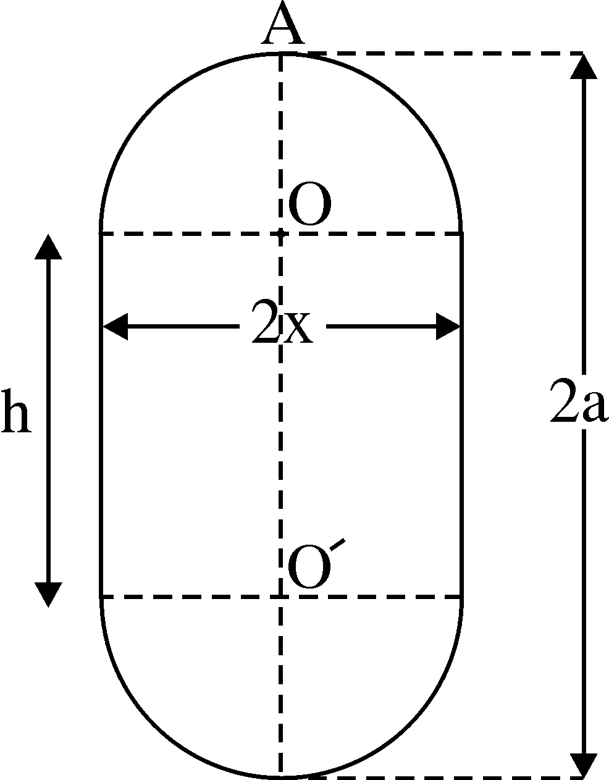  A’ | HS vẽ hình vào vở
a) Tìm hệ thức liên hệ giữa x và h khi AA’ có độ dài không đổi bằng 2a.  – Biết đường kính của hình cầu là 2x và OO’ = h.  Hãy tính AA’ theo h và x. | a)  AA’ = AO + OO’ + O’A’  2a = x + h + x  2a = 2x + h
b) Với điều kiện ở a) hãy tính diện tích bề mặt và thể tích của chi tiết máy theo x và a. | b) HS hoạt động theo nhóm.  h = 2a – 2x
GV gợi ý : Từ hệ thức  2a = 2x + h ⇒ h = 2a – 2x  Sau đó yêu cầu HS hoạt động nhóm giải câu b. | – Diện tích bề mặt chi tiết máy gồm diện tích hai bán cầu và diện tích xung quanh của hình trụ.  4πx² + 2πxh= 4πx² + 2πx (2a – 2x)  = 4πx² + 4πax – 4πx²= 4πax.
HS hoạt động nhóm khoảng 5 phút rồi dừng lại. | – Thể tích chi tiết máy gồm thể tích hai bán cầu và thể tích hình trụ.  πx³ + πx²h= πx³ + πx²(2a – 2x)  = πx³ + 2πax² – 2πx³= 2πax² – πx³  Đại diện 1 nhóm trình bày bài
GV nhận xét và kiểm tra thêm bài của vài nhóm. | HS lớp nhận xét, chữa bài.
Hướng dẫn về nhà (1 phút)
Ôn tập chương IV.
– Làm câu hỏi ôn tập 1, 2 Tr 128 SGK.
– Bài tập về nhà số 38, 39, 40 Tr 129 SGK.
Tiết sau ôn tập chương IV.

V. Rút kinh nghiệm :

